Фотофиксация на объекте МАОУ Дубровинская СОШ
Фото 1.
Территория, прилегающая к зданию
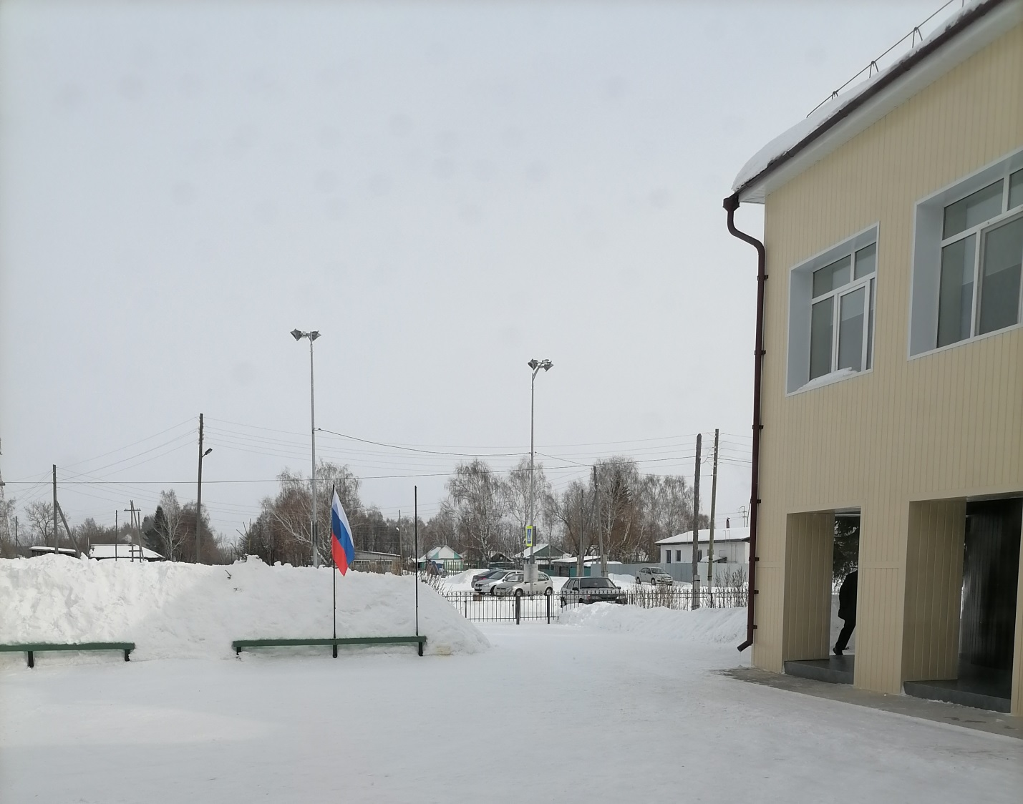

Фото 2.
Вход (входы) в здание

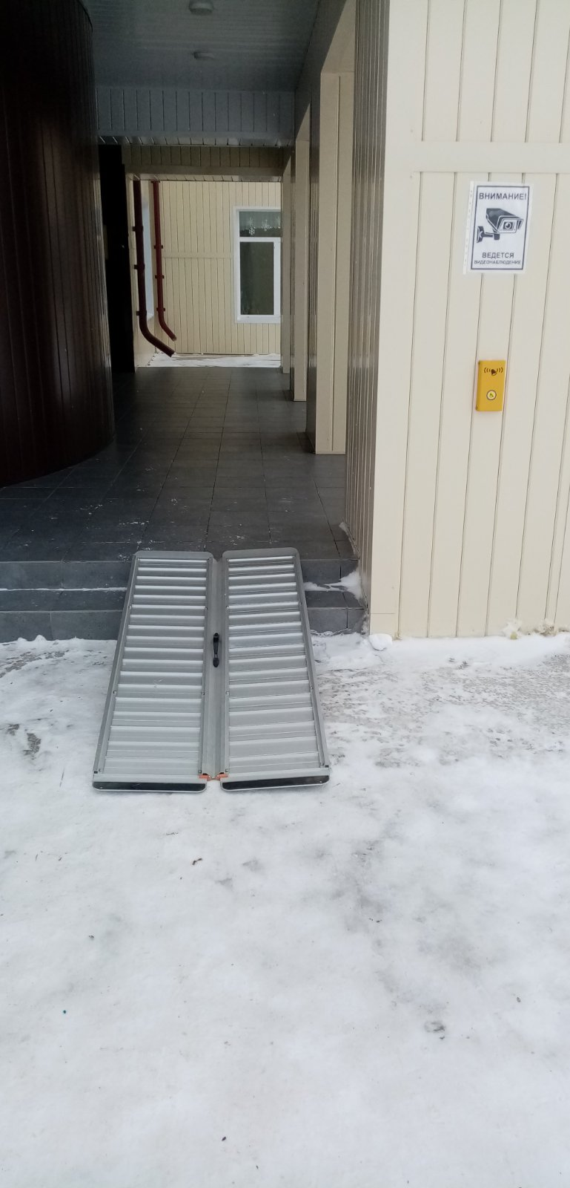

Фото 3.
Вход (входы) в здание
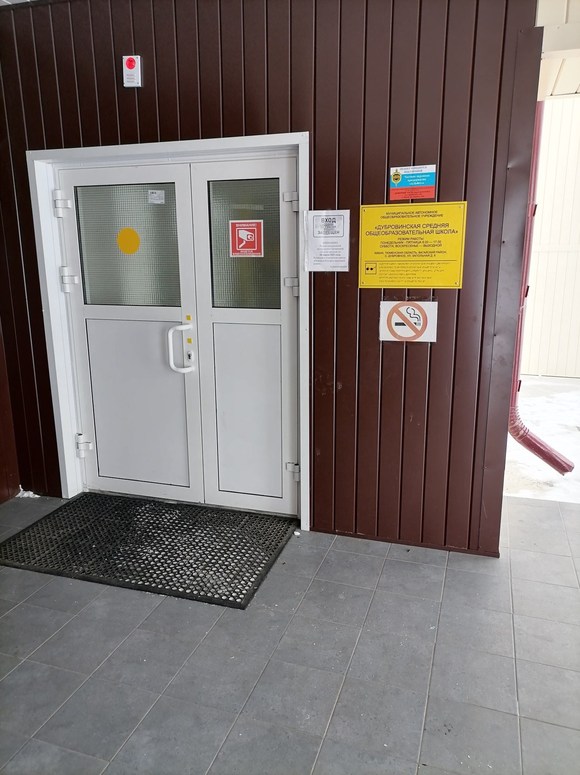

Фото 4.
Пути эвакуации
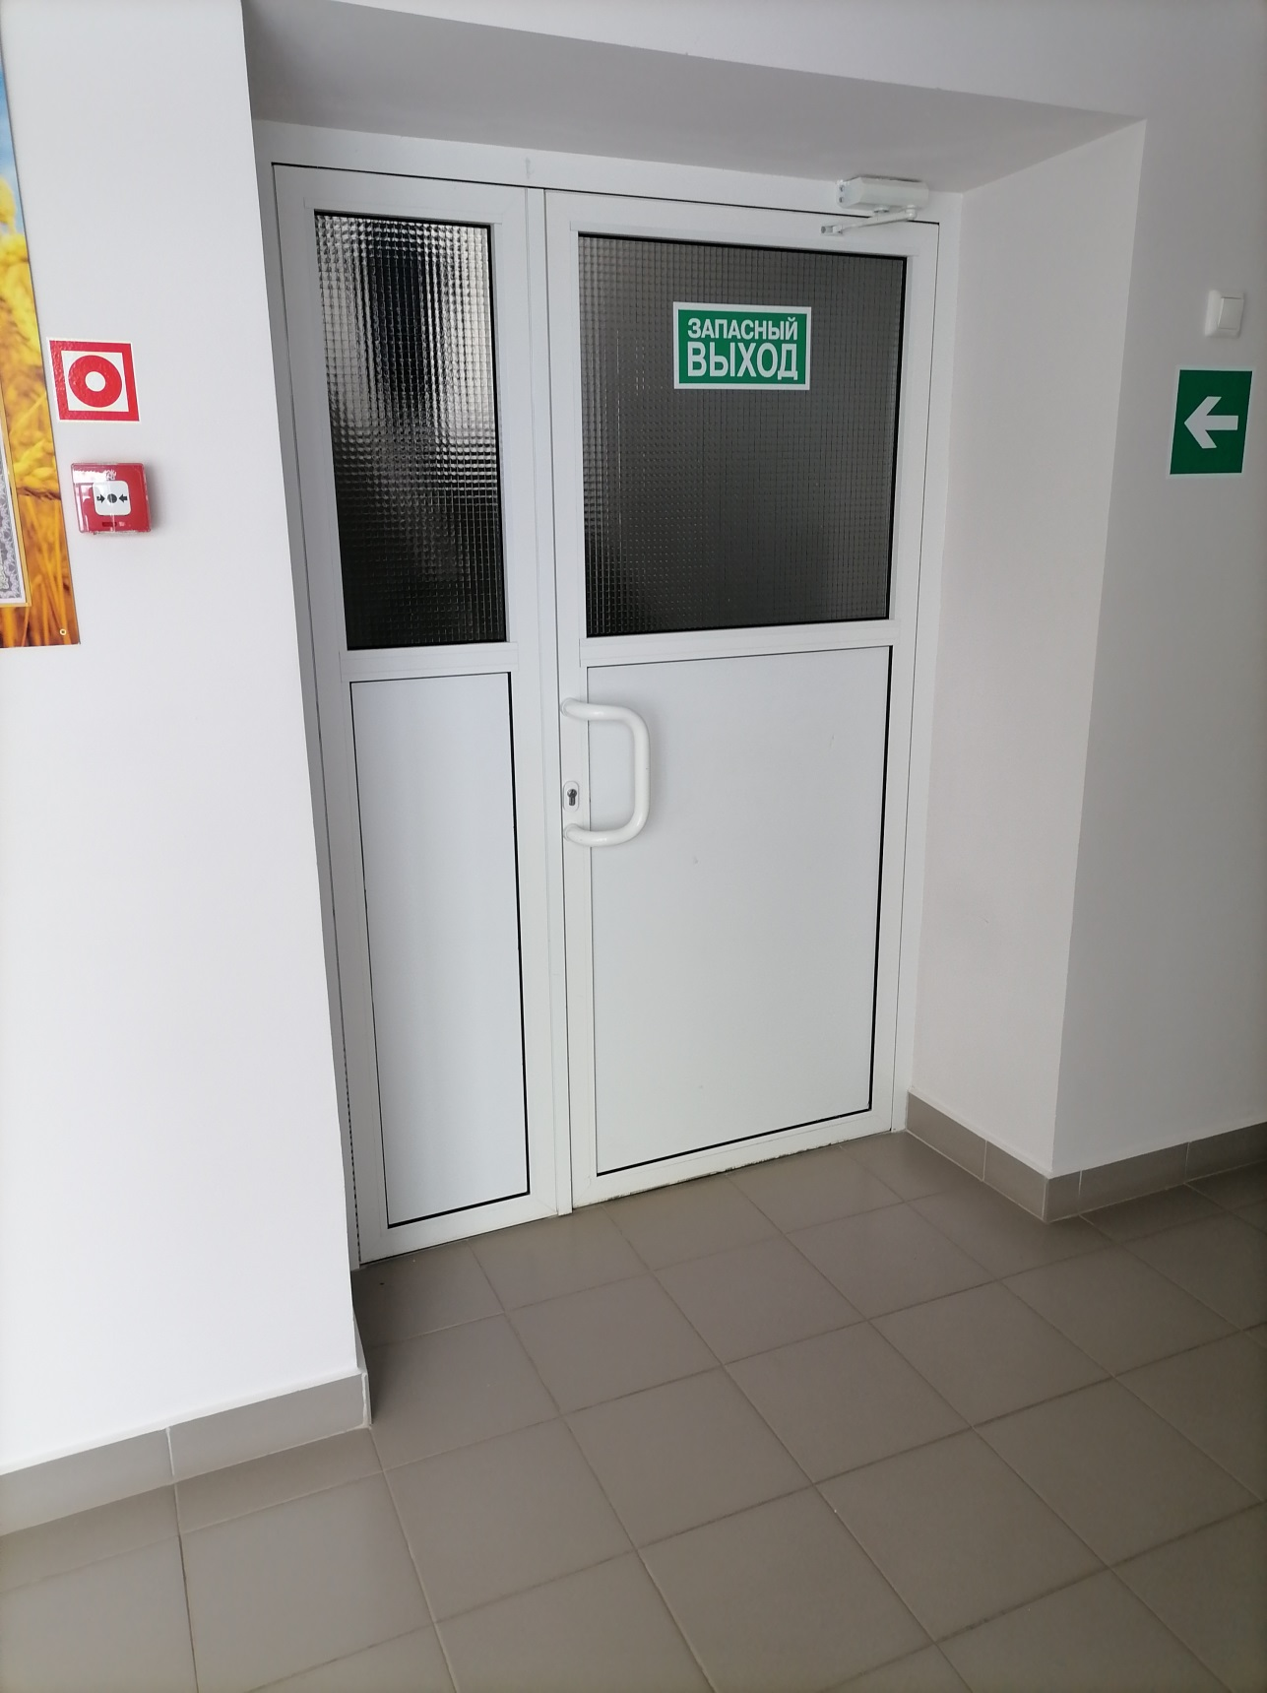

Фото 5.
Зона целевого назначения здания (целевого посещения объекта). Кабинетная форма обслуживания.
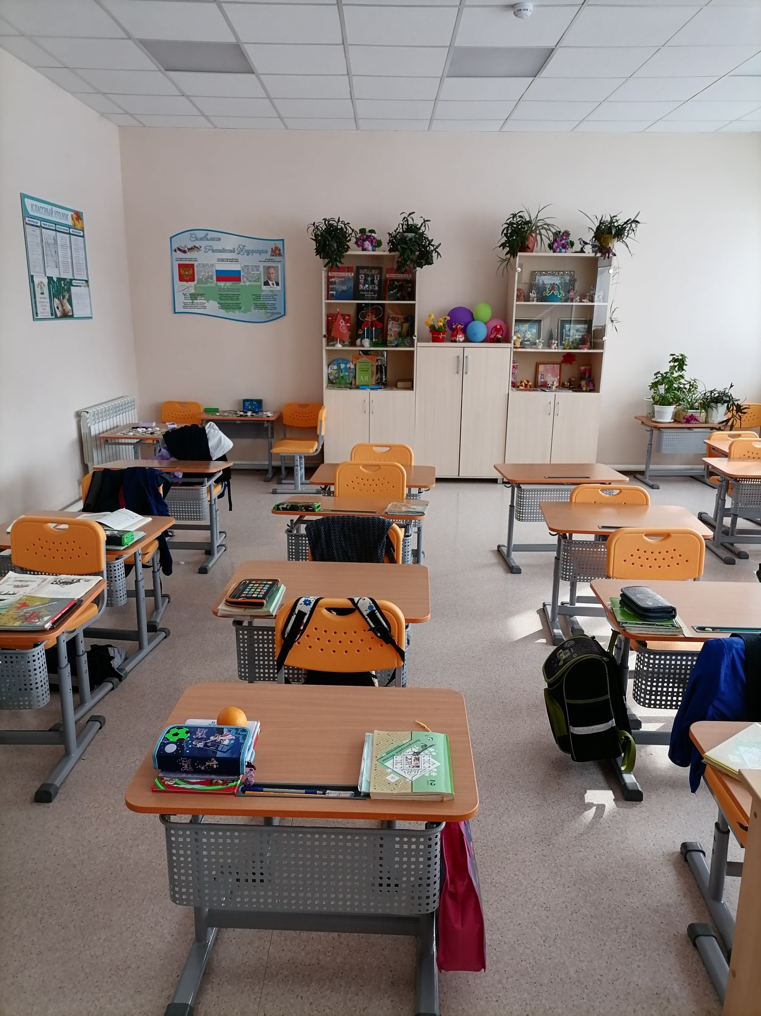
Фото 6.
Санитарно-гигиенические помещения
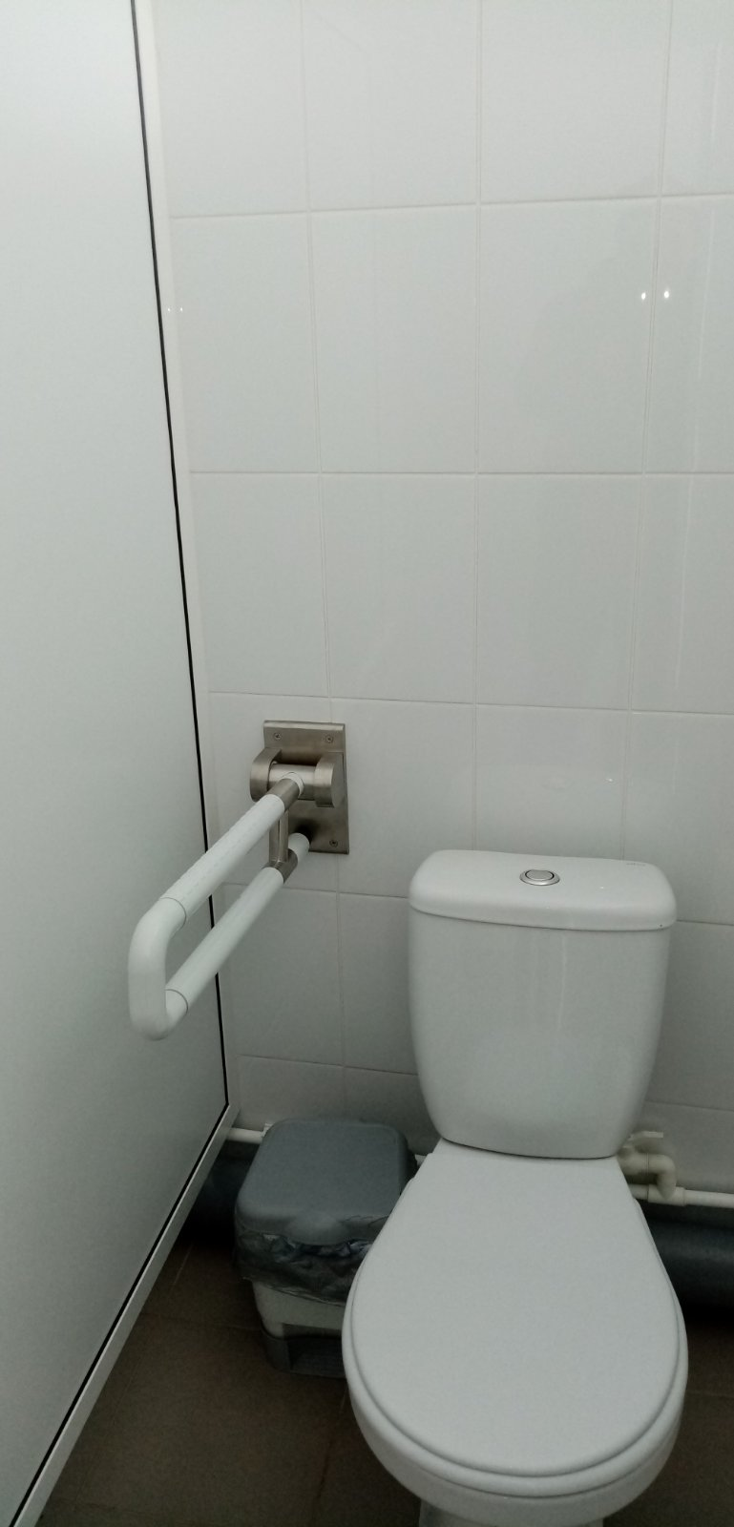
Фото 7.
Система информации и связи (на всех зонах)
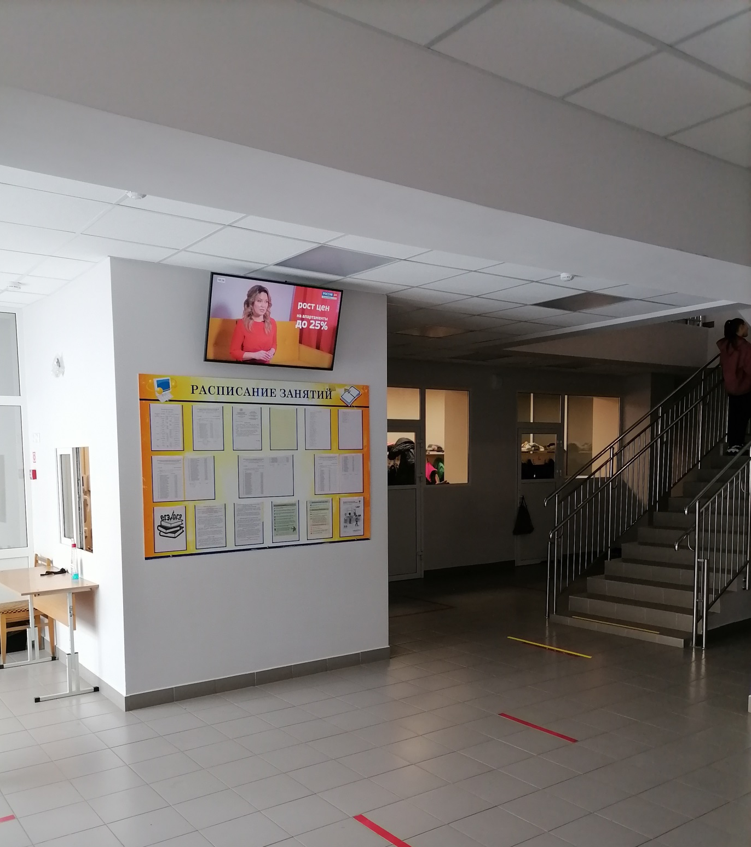

Фото 8.
Пандус (перекидной наружный). Кнопка вызова персонала.

Фото 9.
Пандус перекатной
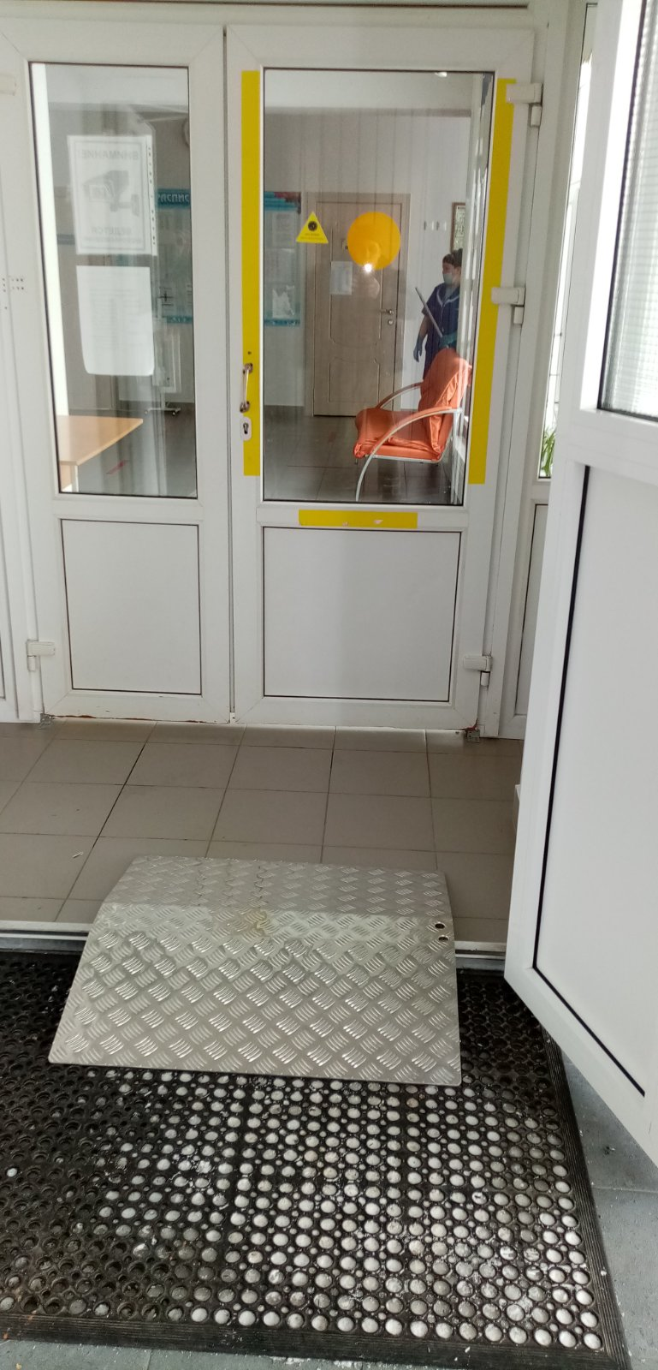

Фото 10.
Дверь (входная)
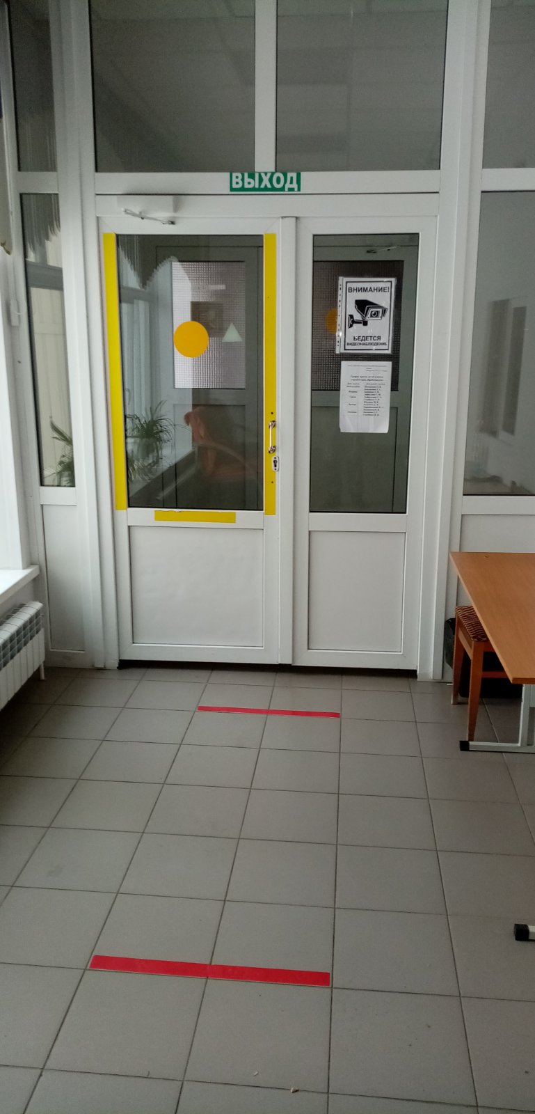

Фото 11.
Коридор
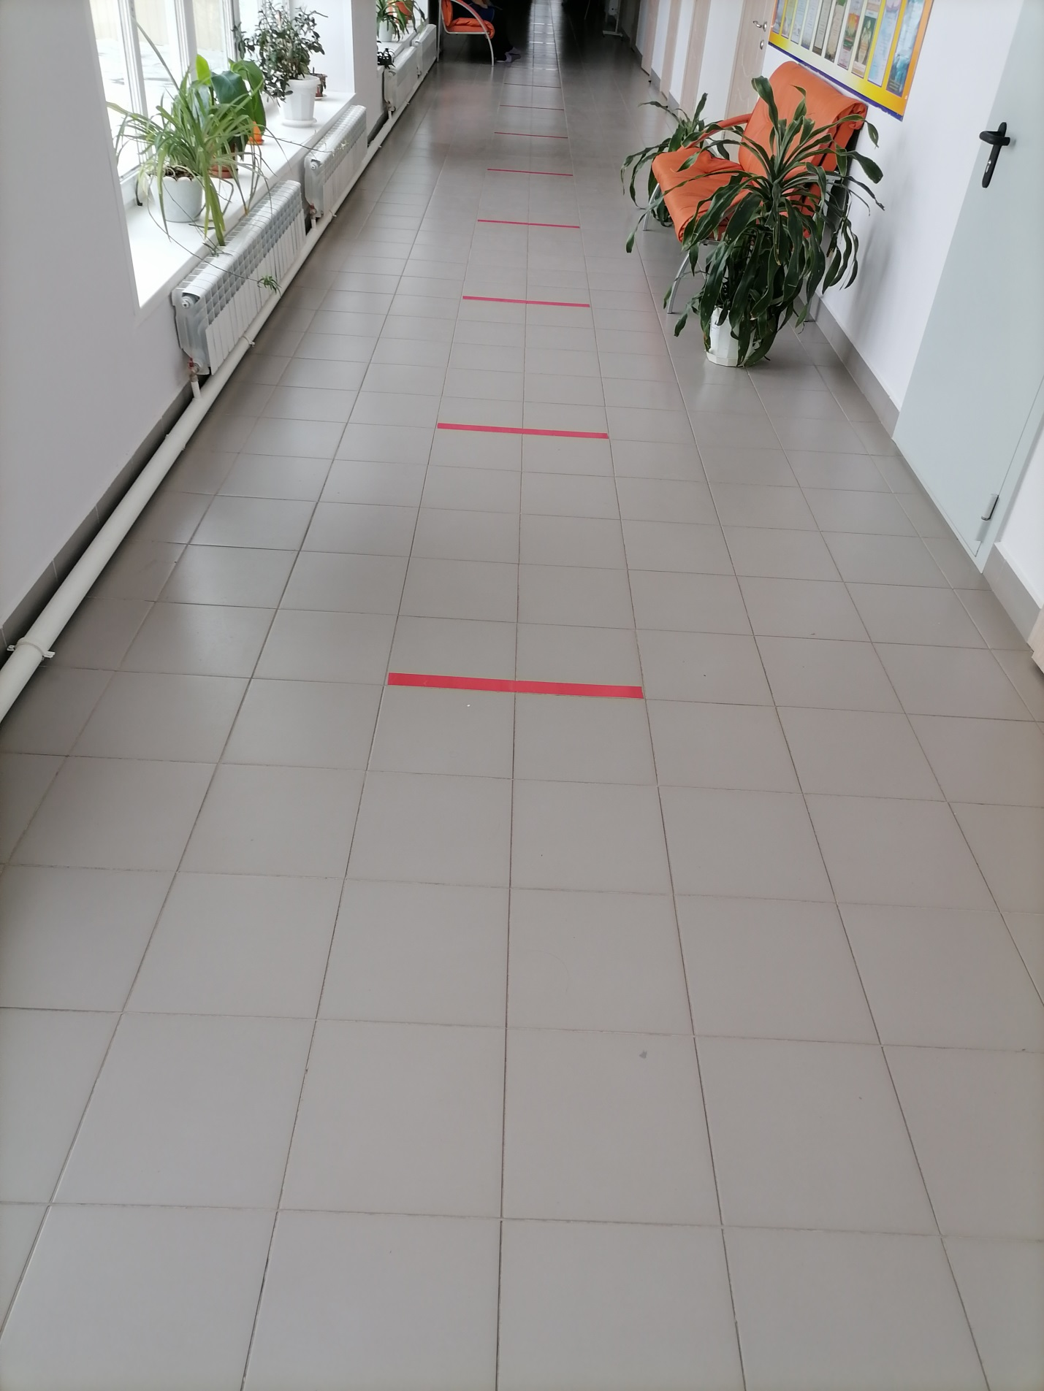

Фото 12.
Лестница (внутри здания)
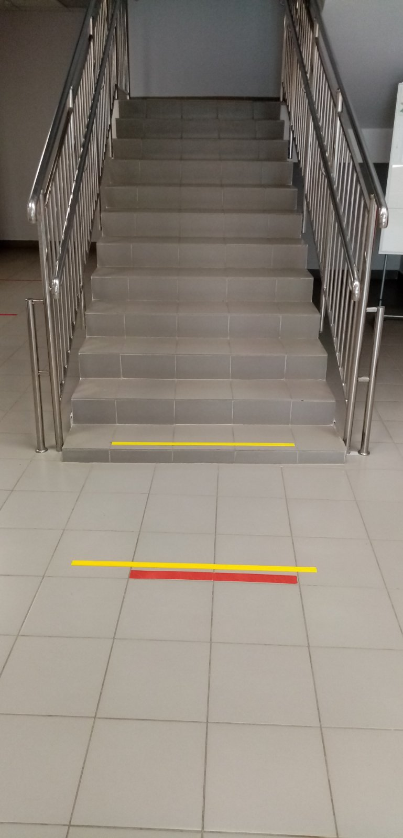
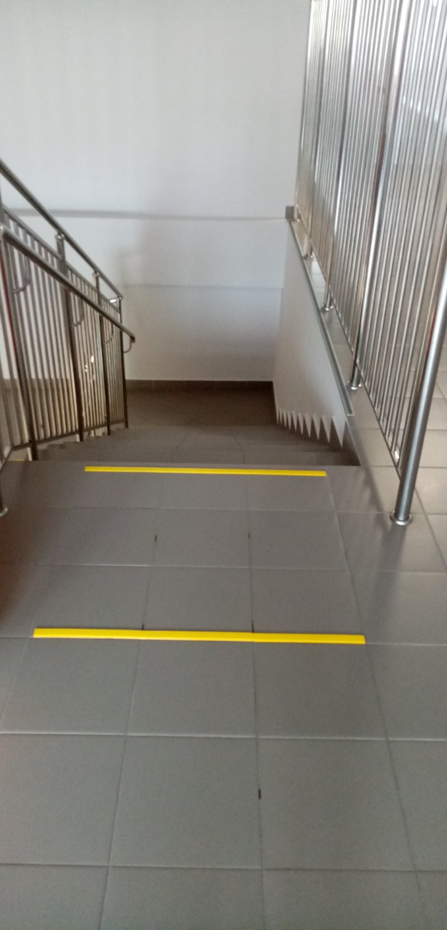

Фото 13.
Зальная форма обслуживания: столовая
